107. Материальная точка движется по окружности с постоянной угловой скоростью ω=π/6 рад/с. Во сколько раз путь ΔS, пройденный точкой за время T=4 с, будет больше модуля ее перемещения Δr-? Принять, что в момент начала отсчета времени радиус-вектор r, задающий положение точки на окружности, относительно исходного положения был повернут на угол φ₀ = π/3рад.

ω=π/6 рад/с  T=4 с  φ₀ = π/3рад | 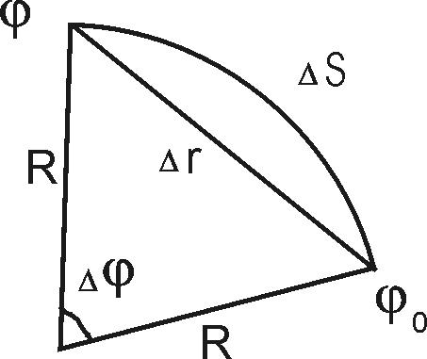  Зависимость угла поворота от времени записывается в виде: 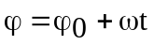.  Тогда через время T=4c точка повернется на угол 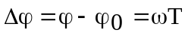.  Из рисунка видно, что пройденный путь равен ΔS=Δφ×R.  Перемещение найдем из треугольника (см. рис.). Поэтому 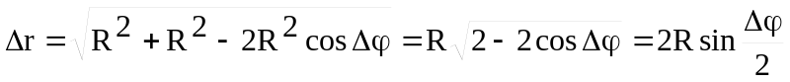.  Тогда искомое отношение равно 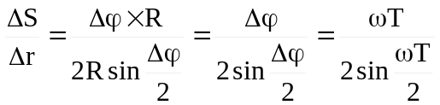.  Подставляем числа. 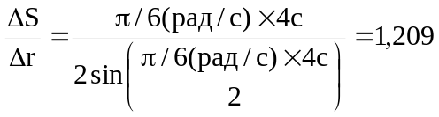.
ΔS/Δr = ?

